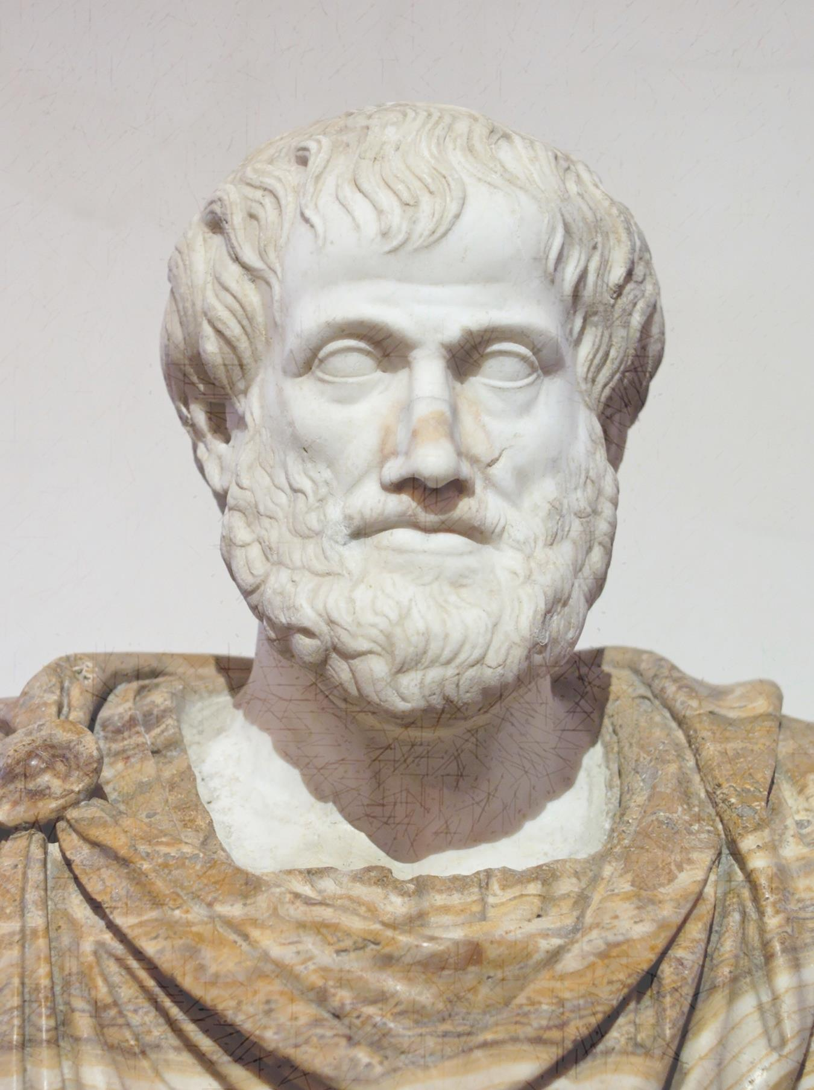
ARISTÓTELES

Fue un polímata: filósofo, lógico y científico de la Antigua Grecia cuyas ideas han ejercido una enorme influencia sobre la historia intelectual de Occidente por más de dos milenios. Para Aristóteles, el mundo estaba compuesto por individuos (sustancias) que se presentaban en tipos naturales fijos (especies). Cada individuo cuenta con un patrón innato específico de desarrollo y tiende en su crecimiento hacia la debida autorrealización como ejemplo de su clase. El crecimiento, la finalidad y la dirección son, pues, aspectos innatos a la naturaleza, y aunque la ciencia estudia los tipos generales, éstos, según Aristóteles, encuentran su existencia en individuos específicos.

